Công thức toán học của iDFT

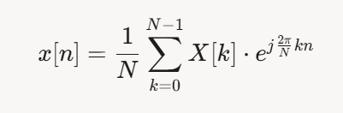

Để có thể đưa công thức này xuống phần cứng thì chúng ta phải biến đổi nó

Phần twiddle factor sau:



Sử dụng định lý Euler

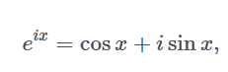

$e^{j\frac{2π}{N}kn}=\cos\left(\frac{2π}{N}kn\right)+jsin(\frac{2π}{N}kn)$

Còn x[n] và X[k] sẽ là dạng số phức z = a +jb nên sau khi tính được twiddle factor thì chỉ cần thực hiện phép nhân hai số phức rồi cộng dồn là ra x[n]

$$x\left[n\right]=a_{n}+b_{n}i$$

$$X\left[k\right]=a{}_{k}^{'}+b_{k}^{'}i$$

$$a_{n}+b_{n}i=\left(\frac{1}{N}\sum_{k=0}^{N-1}{a_{k}^{'}e^{j\frac{2π}{N}kn}}\right)+\left(\frac{1 }{N}\sum_{k=0}^{N-1}{b_{k}^{'}}e^{j\frac{2π}{N}kn}\right)i$$

Và công thức của chúng ta sẽ thành:

$$a_{n}+b_{n}i=\left(\frac{1}{N}\sum_{k=0}^{N-1}{\left(a_{k}^{'}\cos\left(\frac{2π}{N}kn\right)-b_{k}^{'}sin\left(\frac{2π}{N}kn\right)\right) }\right)+\left(\frac{1}{N}\sum_{k=0}^{N-1}{\left(a_{k}^{'}sin\left(\frac{2π}{N}kn\right)+b_{k}^{'}\cos\left(\frac{2π}{N}kn\right)\right) }\right)i$$